**少子化－教育費問題－**

原大貴

目次

**１章　少子化の現状**

　　１－１　現状と推移

　　１－２　少子化の影響

　　１－３　少子化の原因

**２章　教育費支援の必要性**

２－１　日本の教育と教育費

　　２－２　家計における教育費負担

**３章　教育費に対する支援**

　　３－１　日本の支援

　　３－２　日本の支援の問題点・課題

　　３－３　諸外国における支援

**４章　日本における経済的支援についての議論**

４－１　日本の今後の方針

　　４－２　給付型奨学金導入についての賛否

**５章　まとめ**

**参考文献**

**１章　少子化の現状**

１－１　現状と推移

厚生労働省が発表した2005 年度の合計特殊出生率は1.26 と、2003 年の1.2905 を更に下回り、過去最低を更新した。人口を維持していくために必要な2.08 には遠く及ばない値である。日本は、第二次ベビーブームと呼ばれた1973 年をピーク（出生数約209 万人、合計特殊出生率 2.14）に出生率が下がり始め、多産多死から少産少死の社会へと構造的な変化を遂げた。1975年には2.00 を下回り、1990 年6 月に発表された、厚生省（現・厚生労働省）による1989 年の合計特殊出生率は1.57 に落ち込んだ。これは、丙午のため合計特殊出生率が大きく落ち込んだ1966 年の1.58 をも下回るものであったため、いわゆる「1.57 ショック」と呼ばれて社会的関心を集めた。2010年には1.39と多少の回復を見せているが、出生数の回復は見込めない。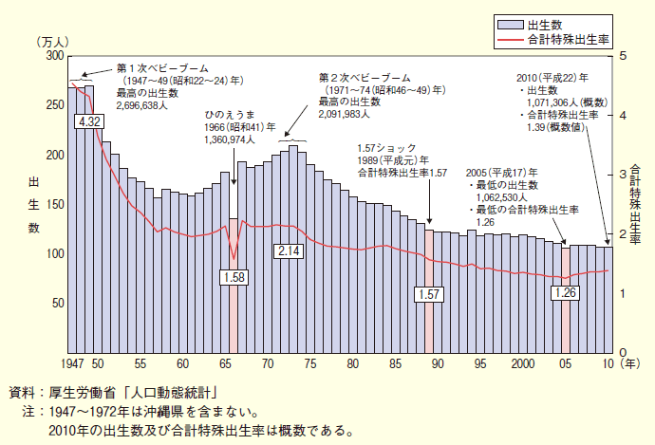

出生数は1973 年からほぼ半減しており、2002（平成14）年1 月に国立社会保障・人口問題研究所が公表した『日本の将来推計人口』では、出生率低下の要因として、これまで指摘されてきた晩婚化や未婚化に加えて、新たに『夫婦の出生力そのものの低下』という現象が明らかとなり、今後、少子化が一層進行する見通しが示された。具体的には、2006（平成18）年をピークとして、総人口も減少に転じ、このままの状況が続けば、2050（平成62）年には1 億59 万人にまで減少することが予測されている。また、生まれてくる子どもの数についても、第2 次ベビーブーム時に比較すると、現在は約半分の115 万人（2002 年）となっているが、今後50 年間で更にその半分になることが見込まれている。

１－２　少子化の影響

少子化によって発生する問題は、生産年齢人口の減少、税収の減少、また生産年齢人口に対する高齢人口の比率の上昇が年金などの社会保障体制の維持を困難にする。そして、短期的には子供が大幅に減ることにより、ゲーム、漫画、音楽CDなど若者向けの商品、サービスが売れなくなる。中長期的には人口減少により国内市場(内需)が縮小し、産業全般（特に内需依存の産業）に悪影響を及ぼすといったものがあげられる。

１－３　少子化の原因

日本の少子化の原因は大きく・晩婚化、未婚化・雇用形態の変化・経済的な負担の3つに分けることができる。そして、平成21年度の文部科学白書の教育費負担に関する国民の意識調査結果によると、この中で世間の男性・女性が1番問題視しているのは経済的負担が重いこと、つまり教育費の負担が高額なことである。特に図表１から、子どもが大きくなり高校・大学に進学した場合の教育費が懸念されていることがうかがえる。

**図表１　子育てのつらさの内容**

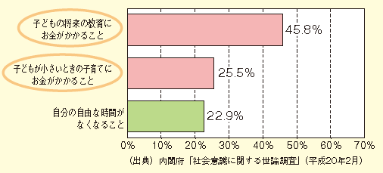

子育てにおいて大学卒業までに各家庭が負担する平均的な教育費は，進学先が公立・私立によって異なってくるが、公立の幼稚園から高校まで在学し国立大学に進学した場合が約1,000万円，それらが全て私立の場合で約2,300万円に上ることになる。

また図表2では、予定子ども数が理想子ども数を下回る理由が挙げられているが、子育てや教育にお金がかかりすぎる、つまり経済的問題が他の理由と比べ、大きな割合を占めている。この点で、教育費負担が出生率に関係していることが考えられてくる。

**図表2　予定子ども数が理想子ども数を下回る理由**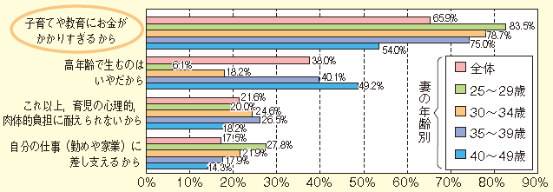

他にも、日本では婚外子を[忌避](http://ja.wikipedia.org/wiki/%E5%BF%8C%E9%81%BF)する文化が強く、社会制度などの面でも不利があるため、[未婚化](http://ja.wikipedia.org/wiki/%E6%9C%AA%E5%A9%9A)・[晩婚化](http://ja.wikipedia.org/wiki/%E6%99%A9%E5%A9%9A%E5%8C%96)の進展が少子化に強く影響している。また、結婚した場合も経済的理由により子供が生まれたときの十分な養育費が確保できる見通しがたたないと考え、出産を控える傾向がある。

そして、企業による[派遣](http://ja.wikipedia.org/wiki/%E4%BA%BA%E6%9D%90%E6%B4%BE%E9%81%A3)労働の採用など雇用形態が流動的になり将来の生活に展望がもてない場合が多くなっており、結婚や出産を諦めざるを得ないケースが増加している。特に、登録型派遣の場合、法律上は[育児休業](http://ja.wikipedia.org/wiki/%E8%82%B2%E5%85%90%E4%BC%91%E6%A5%AD)の権利があっても実際には契約が解除されるなどして取得できないことが多いため、育休取得率は3割にとどまっており、正社員なら通常受けられる公的給付金が受けられないケースもある。仮に育児休業を取得できたとしても元の職場には復帰できないのが通例であり、保育園への入園選考で、派遣先が決まっていないとして[正社員](http://ja.wikipedia.org/wiki/%E6%AD%A3%E7%A4%BE%E5%93%A1)に比べて不利に取り扱われるため出産後の職場復帰のハードルが高いといったことも出産を躊躇する原因となっている。

以上をふまえると、日本の高額な教育費に、不安定な労働環境・収入という経済的問題が加わることにより少子化を進展させているとも言える。労働環境、働き方の整備も少子化対策の１つではあるが、経済的負担の重さが最も問題視されている現状では、経済面での支援が必要不可欠と考えられるだろう。

**２章　教育費支援の必要性**

２－１　日本の教育と教育費

総務省の平成23年度の統計データによる進学率・就職率の推移によると、近年の高学歴化により、高等学校等（通信、専門含む）は98.2％、大学・短期大学進学率は53.9％と年々増加の傾向をみせている。

また日本の教育費は増加傾向にあり、また学歴が高くなっていくにつれてその額も高くなっていく。

文部科学省による平成10年から平成20年度までの「子どもの学習費調査結果」と平成22年度の「子どもの学習費調査」のデータに基づくと、過去12年分の幼稚園から高校までの学習費の総額の推移が以下の図表３の様になっている。

**図表３　【子どもの学習関係費用の過去12年度分推移（総額）】**  
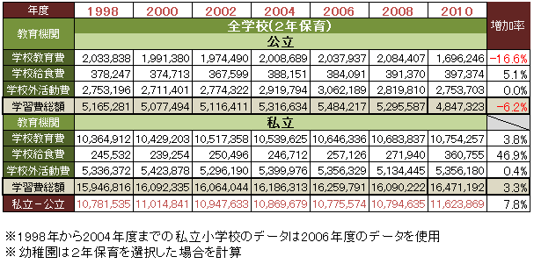

学習費全体としてもだが、教育費のみに関しても平成10年度と比べ、公立・私立問わず増加傾向にあるのが分かる。ここで、平成22年度の教育費の額が大きく減少しているのは公立高校の授業料無償化が実施されたためだと考えられる。

そして、大学の授業料も年々増加している。文部科学省調べによる国立・私立大学の授業料の推移を図表4で示しているが、右肩上がりに金額が推移しているのが分かる。平成21年度の時点で、国立大学で535,800円、私立で851,621円となっている。

**図表４　授業料の推移**

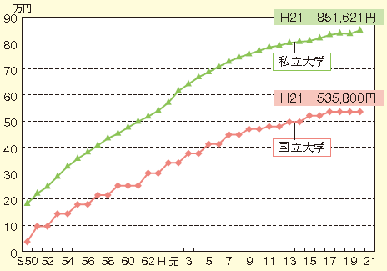

（出典）文部科学省調べ

２－２　家計における教育費負担

　では、この増加している教育費が家計にとってどれだけ負担になっているのだろうか。図表５は、年齢別一世帯当たりの年間の平均可処分所得に占める第一子、第二子の教育費の割合を表している。

**図表５　家計の所得と教育費**

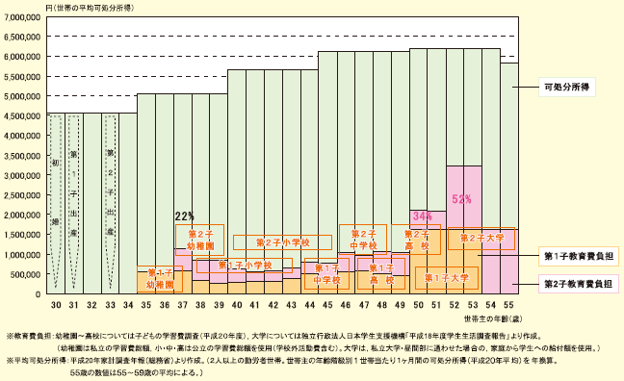

仮に、子ども二人が私立大学に通っている場合には，勤労世帯の平均可処分所得の1/2超を教育費が占めることとなる。もちろん私立、国立によって教育費が占める割合は変化してくるが、図表4より授業料の差額が約30万円程であるため、国立でも充分に大きな割合を占めることになるだろう。また、大学での教育費が他の教育費よりも高額であり、大きな負担となっていることがうかがえる。

　このように家計が負担する教育費が、大学段階で大きなものとなっていることは、貯蓄率からも示されている。貯蓄率は，その年の可処分所得のうち，どれだけを貯蓄に回しているのかを示す割合で，この値がマイナスになると預貯金など貯蓄が取り崩され減少していることを示すことになる。図表６は，子どもが一人いる世帯・二人いる世帯のそれぞれにおいて，長子の成長段階と家計の貯蓄率を示したものだが，いずれも，長子が大学生となった段階で貯蓄率がマイナスとなっている。このことから，子どもが大学生になった時点で，その時点の収入では教育費をまかなうことができず，それまでに十分に貯蓄できる余裕がある家庭でなければ進学を選択肢に入れることすら難しくなることが考えられる。

**図表６　子どもの成長段階と家計の貯蓄率**

◆子ども1人世帯の平均貯蓄率　※

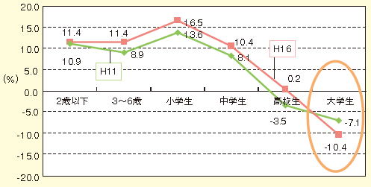

◆子ども2人世帯の平均貯蓄率　※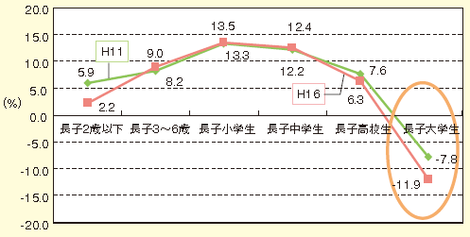

[※平均貯蓄率＝｛（預貯金＋保険掛金）－（預貯金引出＋保険取金）｝÷可処分所得]

（出典）総務省「全国消費実態調査」

　ここまで見てきたように、教育費は高額で、更に増加傾向にある、家計にとってとても負担の大きいものである。家計の年収（2011＜平成23＞年度、税込み）は平均557万8.000円で、前年度より9万1.000円の減少、前々年度と比較すると14万7.000円も減少している。教育費が高額にもかかわらず、家計の年収は減少しているため、当然家計に占める教育費の割合は高くなる。特に、高等教育（高校・大学）にかかる教育費が高額であり、高学歴化が進む現代では、その教育費が家計に重くのしかかることは間違いない。よって、高等教育にかかる教育費負担への経済支援が必要不可欠であることが導かれる。

**３章　教育費に対する支援**

３－１　日本の支援

　では、日本において教育費に対する支援はどのようなものが行われているのだろうか。取り組みや施策を挙げることにする。

　日本の教育費負担に関する支援は、国・都道府県・市区町村や関係機関が連携しながら、各種支援策に取り組んでいる。この他にも、地方公共団体や各大学等が独自に行っている制度もある。

　まず高等学校に関しては、平成22年度より実施されている、「[公立高校授業料無償制・高等学校等就学支援金制度](http://www.mext.go.jp/a_menu/shotou/mushouka/index.htm)」がある。公立高校の授業料を無償にするとともに、高等学校等就学支援金を支給することにより、家庭の教育費負担を軽減している。他には、家計急変や生活保護による経済的理由から、授業料の納付が困難となった児童生徒に対し授業料軽減措置を行っている、「私立高等学校等の授業料等の減免」（都道府県がその減免額に助成を行う場合は、家計の急変を理由とする場合、国が都道府県に対してその助成額の一部（2分の1以内）を補助している）や、経済的理由により修学困難な高校生に対して各都道府県が実施している（以前は独立行政法人日本学生支援機構（旧日本育英会）が実施）奨学金事業である「高等学校奨学金」、日本政策金融公庫が取り扱っている「国の教育ローン」が存在する。

　次に大学に関して、「国立大学等の授業料等の減免・免除」、「私立大学等・公立大学等の授業料の減免」、独立行政法人日本学生支援機構が行っている「大学生奨学金」が挙げられる。

３－２　日本の支援の問題点・課題

　この様に様々な教育費支援が行われているが、日本の教育費支援の水準は低い位置にある。経済協力開発機構（OECD）は加盟国の教育状況の調査結果「[図表でみる教育2013年版](http://www.oecdtokyo2.org/pdf/theme_pdf/education/20130625eag2013_cntntjpn_j.pdf)」を発表した。2010年の日本の国内総生産（GDP）に占める教育機関への公的支出の割合は前年と同じ3.6%で、加盟国で比較可能な30カ国中最下位だった。最下位は4年連続である。

**図表７　国内総生産（GDP）に対する公的支出の割合**

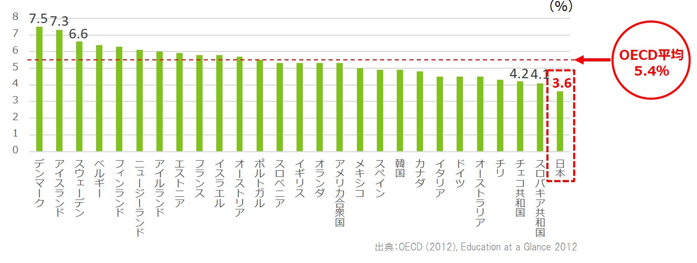

発表によると、教育機関に対する公的支出のGDP比は、OECD加盟国の平均が5.4%。最も高かったのは、デンマークの7.6%。以下、ノルウェー7.5%、アイスランド7.0%、ベルギー・フィンランド6.4%と続く。イギリス5.9%、アメリカは5.1%、韓国は4.8%である。

　一方、幼児期から大学までの教育にかかる費用のうち、授業料や給食費などを家庭が支出する割合は29.8%。2010年に公立高校の授業料が無償化されたこともあり、前年より2.1％低くなったが、加盟国29カ国中５番目に高く、依然日本では家庭の負担が重い。特に大学など高等教育で他の国と比べて負担が大きく、小中高校の教育経費に占める公的支出はOECD平均(91.5%)と同水準の93%だが、高等教育では家庭からの支出が約65.6%を占め、OECD平均の2倍以上になっている。しかも、2000年と比較しても増加傾向にある。この様に、日本の教育費支援は充分なものとは言えず、またその支出が少ないために、教育費が家計に重くのしかかっていることがうかがえる。

　そして、日本では大学の授業料が高いにもかかわらず、奨学金を利用する学生の割合が少ないことも調査結果で指摘されている。2010～11年度の国公立の高等教育期間の平均授業料は5019ドル。比較できる国の中で5番目に高い。また、日本学生の75%が私立の高等教育機関に在籍しており、2010～11年度における平均授業料は8 039ドルである。日本の国公立・私立の高等教育機関いずれにおいても、授業料は2008～09年度から上昇している。それにも関わらず、学生の公的な奨学金の利用者は約４割。その内、給与型奨学金（[返済](http://kotobank.jp/word/%E8%BF%94%E6%B8%88)が[不要](http://kotobank.jp/word/%E4%B8%8D%E8%A6%81)な奨学金制度）はわずか3%しかない。これらの割合、特に給与型奨学金を受ける者の割合が、他の授業料の高いOECD加盟国に比べ依然として小さいことを指摘している。

**図表８　主要国の高等教育における授業料と学生支援（公的貸与補助、奨学金、給与補助）**

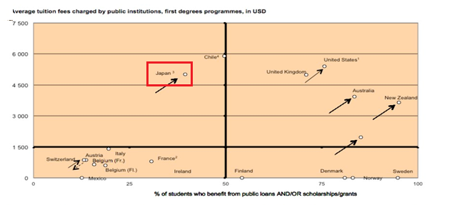

給付型奨学金を独自に運営している団体も存在するが、日本の奨学金は原則、貸与型奨学金のみであり、無利子と利息付きの２タイプある。貸与型奨学金制度が原則であり、給付型奨学金制度が充実していない状況が、学生たちの利用者を少なくしている。

　公的支出も低水準であり、また奨学金制度があるにも関わらず、多額の返済を負う貸与型が原則となっている日本では、教育費支援が充実しているものとは決して言えない。むしろ、高額な教育費・不十分な教育費支援で子どもを育てにくい環境を作り、少子化を招いて自らの首を絞めている。よって、この状況を緩和するためには、高額な教育費問題自体を解決するか、または教育費支援の充実を図り、教育費負担を可能な限り減らす必要があると考えられる。

３－３　諸外国における支援

　少子化はもちろん日本だけにおける問題ではなく、先進諸国の多くにおいて少子化が進んでいる。

**図表９　5～19歳人口の総人口に占める割合**

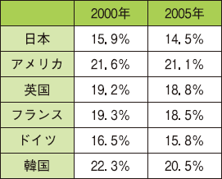

（出典）World Population Prospects : The 2008 Revision Population Databaseより作成

　しかし、教育費の状況をみると、世界各国では少子化傾向にもかかわらず、公的教育支出が伸びている。その状況は、我が国の公的教育支出が横ばいであるのとは対照的である。

　ではこの様な状況の中で、他国ではどのような教育費支援・経済的支援が行われているのだろうか。いくつかの国の例に挙げていく。

＜スウェーデン・デンマーク＞

　授業料が無償化されている国の例として、スウェーデンとデンマークを挙げる。

　スウェーデンでは、標準消費税25%、食料品の消費税12%、所得税30％以上と税金が高い。しかし、その反面、義務教育だけでなく、国立大学までの授業料が無料である。教科書、本、寮費、食事代は自己負担だが、大学生には政府から補助金が支給される。

また、デンマークも同様に、消費税25%、所得税約50%と税金が高い。しかし、スウェーデンと同じく学費は全て無料であり、国が全額負担する。

このように、ヨーロッパの国立大学では学費は無料か、徴収しても日本円にして年間数万円くらいの場合が多い。ヨーロッパには私立の大学はほとんどないので、結局ほとんどの学生は授業料を払っていないことになる。ヨーロッパでは学費を負担するのは学生でも親でもなく、国であるという考え方が一般的であり、親の経済要因や社会的階級に左右されることなく、全ての人に自己実現の機会を平等に保障するために、基本的にすべての人に平等の教育をすることを基本理念としている。スウェーデン、デンマークなど税金の高い国に住んでいる人はこのような基本理念を理解しているからこそ、高い税金に不満を持つ人が少ないのである。

下の図は、合計特殊出生率と少子化対策公的支出（家族・子ども向け公的支出対GDP比）を示している。両者は相関、あるいは因果関係があるように見える。

スウェーデンでは少子化対策と出生率はほぼ平行的に変化しているといえる。1990 年代前半まで両者ともに上昇し、90 年代前半以降は、財政難により少子化対策が減少したため、出生率も低下した。デンマークでは1980 年代半ばから1990 年代半ばまで少子化対策が連続的に強化され、出生率もそれと平行的に上昇を続けたが、90 年代半ばから、両方ともほぼ横ばいで推移している。このように、少子化対策公的支出が合計特殊出生率に影響を与えており、両国共に出生率回復に成功することができた。

**図表10　公的支出と合計特出生率との関係**



＜アメリカ＞

　次に、奨学金制度が充実している国として、アメリカを挙げる。

　アメリカの学生支援は、きわめて多様であることが大きな特徴である。支援の主体も、連邦政府、地方政府、民間団体、高等教育機関などと多数存在している。また、学生支援の主要な方法は、給付奨学金（grants, scholarships）、貸与奨学金（student loans）、ワークスタディ、教育減税などがある。

　学士課程学生を対象とし、連邦政府の援助総額、受給者数とも最大の給付奨学金である「連邦ペル給付奨学金」は、完全なニードベース（経済的必要性）が受給基準の奨学金である。連邦の学生支援の基礎となる奨学金で、この奨学金をベースに他の学生支援が付加されるというシステムが取られている。ペル奨学金総額と受給者数ともに年々増加している。また給付型であるため学生・家庭に負担がなく、アメリカ奨学金制度の大きな基盤を成している。

　また、これと主に組み合わせて利用される奨学金制度が「スタフォードローン（またはスタフォード奨学金という）」である。スタフォードローンは貸与型奨学金であり、政府保証民間ローンと政府直接ローンの２つが存在する。学生視点での両者の異なる点は、連邦政府が保証する民間金融機関が貸し手となるか、連邦政府が直接貸し手となるか、というところである。元金の返還は卒業後に行うことになっているが、利子が在学中から発生するため、政府が利子補給を行うものとそうでないものに分かれている。利子補給のあるものは所得制限があるが、ないものについては特に要件はない。連邦ペル給付奨学金との併用することにより、学生は授業料等を充分に補える金額を受け取ることが可能である。

　そして、先ほどの２つの奨学金でカバーすることのできなかった部分などを保証する、補完的な役割を担う位置に存在するのが、「連邦パーキンスローン」である。大学生および大学院生のみを対象とした、年率５％の利子付き貸与奨学金となっている。大学と連邦政府が出資するマッチングファンド方式の教育ローンである。このため、加入している高等教育機関は800 校未満とあまり多くなく、オバマ政権はこれを拡大しようとしている。

　以上、挙げた３つの奨学金の他にも、民間独自ローン、州政府独自ローン、大学独自ローンなども存在し、それら豊富な奨学金制度が多元的に学生生活を保障している。アメリカにおける奨学金制度は、総額、受給者数、保障の厚み、自由度の高さ、などどの点をとっても圧倒的であり、この様な制度により両親の所得や家庭の事情に関係なく、子どもを高校・大学に進学させることができている。子どもを育てるうえで、家計への負担が少ない環境が整えられていると言えるだろう。

＜韓国＞

近年、教育に対する公的支出が増加しているくにとして韓国を取りあげる。韓国では、1999年から2006年の7年間で1.5倍程度の公財政教育支出の伸びが見られ、その理由として大統領選挙のたびに候補者が教育財政規模の拡大を公約として打ち出すなど、人材を育てる教育への社会的・政治的関心が高いことが考えられる。  
　これを受けて、政府も「世界化・情報化時代を主導する新教育体制の樹立のための教育改革プラン」（1995年）や「国家人的資源開発基本計画」（一次2001年，二次2006年）などの中長期計画を策定し、グローバル化や情報化などの時代の変化に対応するよう取組を進めてきた。さらに、教育に使途を限定して徴収される教育目的税（国税，地方税）が設けられているだけでなく、目的税以外の国の税収の一部を地方の教育予算に充てることが定められている。国の税収のうち教育に充当された比率をみると，1998年には12％であったものが、2008年には20％にまで拡大した。

そして、1999年から開始された「頭脳韓国21世紀事業」により、世界水準の大学を作ることを目標に7年間で1.4兆ウォン（約1,131億円相当（2010年3月24日時点換算））の競争的資金が投じられるなど、高等教育の質の向上が進められている。

また高等教育だけでなく、1985年から段階的に進められてきた中学校の無償化が2004年に完了し、1999年から一部の5歳児に対する就学前教育の漸進的無償化が開始され、低所得家庭から漸次拡大するなど，教育機会の拡充に向けた取組が進められ、教育環境の整備も進んでいる。

韓国も以前は日本と同様に、公的支出の割合が低く、私費負担の割合が多いという状況にあった。しかし現在では、日本の公的支出の値は横ばいであるにも関わらず、韓国は、ここまで述べてきたように、その値を伸ばしてきており、家庭への負担減少が進められている状況にある。

**４章　日本における経済的支援についての議論**

４－１　日本の今後の方針

以上見てきたように、各国、経済的支援・教育費支援を充実させている。しかし日本は、述べてきたように、教育費が高額であるにも関わらず、それをカバーする経済的支援の充実が図られていない。もちろん、国ごとに人口の規模が違えば、税収、財源等も異なるのが当然ではあるが、それを踏まえたとしても、まだ改善の余地は残されていると考えられる。そして、高額な教育費の負担を減らすためにも、経済的支援の改善・充実は必須である。

　では、日本の課題である「高額な教育費」、「不十分な教育費支援」の解決または改善に向けて、どのような議論がなされているのだろうか。

　文部科学省において「学生への経済的支援の在り方に関する検討会」が開かれており、平成25年の8月30日に中間まとめ案が示された。

　各国が給付型奨学金等の経済的支援策に取り組む中で、日本が将来的に目指す方向性として、高等教育の無償化に向け、漸進的にその導入に取り組むことが必要となる。また現行の経済的支援策に関しては、高等教育無償化を念頭に置き、制度の再構築や充実を図っていかなければならない。

　例えば、貸与型支援については、現在基本となっている有利子奨学金から、本来の形である無利子奨学金を基本とすることが求められ、無利子奨学金の拡充を行っていく必要がある。

　また、返還方法に関しても、返還者の経済状況に応じた柔軟な返還方法の導入が求められる。返済に困窮している者への救済措置の拡充を図るために、減額返還制度や返還期限猶予制度の柔軟な運用（制限年数の見直し、基準額の緩和等）、「所得連動返還型奨学金」の導入などが必要となる。

　そして、「給付型奨学金」の導入についても焦点が当てられている。現在は、財源等の問題により導入されていないが、先進諸国ではほとんどの国で実施されている。更には、家庭の経済状況が高校卒業後の進路選択また出生率にも大きく影響している日本の現状をみれば、給付型奨学金の導入は最も必要なものである。

　その際には、給付目的と受給の時期、制度の対象者と支給基準、給付すべき内容、実施方法などの点を検討した制度設計が求められる。なお、給付型奨学金の導入に向け、現行の奨学金を含む経済的支援は、目的や対象者層に応じた制度改善（経済的に困窮している者、成績優秀者に対する給付的支援の充実など）に取り組んでいく必要がある。

４－２　給付型奨学金導入についての賛否

　以上より、日本の経済的支援の指針として、現行制度の改善・充実を行いながら、給付型奨学金の導入を進行していくことが考えられている。しかし、給付型奨学金の導入についてやはり、否定や反対の意見も存在する。その内容の主なものが①財源問題、②必要のない学生が受給する可能性－支給基準・実施方法の設定、である。

＜①財源問題＞

　一番の課題、そして議論の点となるのは「財源」についてである。給付型奨学金を導入したとして、その支給には莫大な財源が必要となってくる。もちろんその財源は、国民の税金から補われることになり、国民への負担が増えるのは間違いない。その負担を顧みてまでも、給付型奨学金を導入する必要性があるのか、貸与型奨学金のままにすべきだ、という意見が多く存在する。

＜②支給基準・実施方法の設定＞

　支給基準や実施方法の設定を誤ってしまえば、本当に奨学金を必要としていない学生までもが受給できてしまう状況を作りかねない。国民に負担を強いてまで財源を確保しているにも関わらず、この様な状況を作り出しては財源の無駄となってしまう。給付型奨学金の目的は、勉強、進学したくても経済的事情により断念せざるを得ない学生への経済的支援であり、学生・家庭の教育費負担を軽減させることにある。この目的を達しないのでは導入する意味がない。給付型奨学金を有効に活用するための支給基準・実施方法の綿密な設定が不可欠だという意見も挙げられている。

　では反対に、導入に賛成の意見として①社会経済の発展に貢献、②少子化対策としての意義、③現行制度「貸与型奨学金」の限界、などが挙げられる。

＜①社会経済の発展に貢献＞

　給付型奨学金の導入は日本社会・経済の将来につながる可能性を持つ。給付型奨学金を、勉強意欲のある学生・優秀な学生への投資と考えれば、日本の未来を担う人材育成へと繋がることになる。日本の教育予算の割合は海外に比べて低く、教育にお金をかけすぎてきたわけでもない。これは社会全体として負担をしてまでも、これから有能な若者を育てていくために必要な未来への投資である。また卒業後の負債がなくなれば、新たな内需を生み、経済的効果ももたらすことになる。日本社会の発展に貢献しうるものである。

＜②少子化対策としての意義＞

　少子化の大きな要因の一つが教育費、特に高等教育にかかる費用であることは、様々な調査から示されている。給付型奨学金の導入は、家計への経済的支援になると共に高額な教育費の負担軽減となり、子どもを育てやすい・勉強、進学をさせやすい環境を作りだす。このように少子化対策としての一面も持ち合わせている。

＜③現行制度の限界＞

　現行の「貸与型奨学金」には様々な制度上の限界がみられる。まずは「貸与型」というシステムである。受給後は返還の義務を負うため、低所得層ほどローン負担感が重く、ローン回避傾向がある。そのため現在は、中所得層が最も多く借りており、低所得層にはこれ以上拡大する可能性は見込めない。この点で、低所得層への対応が行き届いておらず、これを補うためには給付型奨学金の導入が有効だと考えられる。

　また、貸与型は未返還の問題も発生する。現に返還していない滞納者が多く存在している。それは、貸与型の有利子の奨学金であればほとんどの学生が借りることが可能であり本来必要でない学生までも借りている。そのような学生たちが返還を滞らせている場合が多い。もちろんこの他に、経済的事情により返済ができない場合もあるだろう。しかし、給付型奨学金ならば、未返還の問題も発生せずに済む。更に、回収にかかるコストも不要となってくる。仮に、滞納者への返還処置を今以上に強化したとしても、これ以上の強化は返還に繋がらず、社会的反発の方が強まる恐れがあるため有効とは言えない。よって、給付型奨学金の導入により、貸与型奨学金が手の届かなかった部分を、カバーすることが可能となってくるのである。

**５章　まとめ**

　ここまで、少子化の要因として最も問題視されている「教育費」について焦点を当て考察し、少子化対策として高等教育にかかる教育費支援・経済的支援の必要性を述べてきた。ここからは、今までのことを踏まえ、日本取り組むべきと考えられる教育費支援・経済的支援について述べていく。

　日本がこれから教育費支援として取り組んでいくべきと考えられるのは、給付型奨学金の導入である。やはり返済が必要となる貸与型と異なり、返済が不要なため、学生や家計、特に低所得層における必要性・重要性は大きく、また支援策としての効果も期待できる。そして日本は、先進諸国と比べ、教育への公的支出が少なく人材育成に費用を費やしているわけではない。国際化や高学歴化が進む中で、これからの日本を支える人材を育成するために、また育成可能な環境を作るためにも、学生への給付型奨学金での支援は優先すべきでことである。しかし、財政難にある日本では誰もが受給できるような大規模な給付型奨学金事業は望めない。そこで、日本の現在の状況に応じたもの、見合うものを導入していかなければならない。

まず、課題となるのは財源である。導入するとなれば、財源確保のための増税や課税も免れない。しかし、人材育成のための未来への投資と考えればその意義は大きい。また、その場合には、世代間の負担の分かち合いや、ライフサイクルを通じた税負担の平準化を図るなどの対応を行っていく必要がある。他にも、現行制度の制度再構築や改善を行うことで財源を確保することも可能だと考えられる。以前述べたように、貸与型奨学金の有利子による受給者には、奨学金が本来必要でない者も含まれており、滞納者も数多く存在している現状である。これでは無駄に財源を費やしてしまっている。この状況を改善するには、有利子の支給基準や選定基準を見直す必要がある。これにより、本当に奨学金を必要とする者が奨学金を借りることができ、未返還の防止へと繋がるだろう。財源も有効に利用されることになる。ここで、今まで無駄となっていた財源の分が浮くことになるのだが、これを給付型奨学金の財源に転換することができるのではないだろうか。現行制度を再構築、改善していき、不備や無駄を省くことで財源の縮小を図り、その余剰分を給付型奨学金の財源に転換する。これも一つの方法ではないかと考える。

先に述べたが、給付型奨学金を導入しても、限られた財源のなかでは全ての学生に対応することはできない。よって、対象者を絞った支給が妥当となる。支給基準を、家庭の経済状況や学業成績等を基準として受給者の選定を行う。この場合、貸与型よりも受給者の選定には公平性がより求められるため、支給基準や選定基準を公開し透明性の確保に努めることも必要である。奨学金が本当に必要である学生に対して支給できてこそ、奨学金の目的である、経済的支援・教育費負担の軽減を達することができる。支給基準、選定基準、実施方法等は何度も検討を重ね、より効果的な制度設計を行っていくことが望まれる。

また、給付型奨学金だけでは授業料等の教育費をカバーできない場合に対応するために貸与型奨学金との併用を可能にするべきである。アメリカで実施されているように、給付型と貸与型とを組み合わせて利用できる方が、経済的支援としての効果は大きなものとなるだろう。有利子の場合は当然利子が発生するため、有利子の貸与型奨学金を併用する場合は、要件なしで併用可能にし、無利子の貸与型奨学金を併用する際は、所得制限などを設定することも考えられる。

そして、経済的支援を更に手厚くするためには、現行制度の改善・充実も必要となる。

まず求められるのは、有利子奨学金の縮小、無利子奨学金の拡大である。奨学金の原則に戻るなら、無利子奨学金が基本であり、有利子奨学金はその補完的役割を果たすべきものである。近年、有利子奨学金が拡大していたが、経済的支援の充実させるために、無利子奨学金を拡充していかなければならない。その際にも、支援の必要性や優先性を考慮した貸与基準の見直しが求められる。

次に、返還方法に柔軟性が求められる。近年の若年者の厳しい雇用環境等もあいまって、真に返還が困難な経済状況にある者からの回収について、例えば延滞金が返還のネックとなっているとして延滞金の負担の軽減等、より柔軟な返還への要望が寄せられるケースが増えている。この点、平成24 年度から「所得連動返還型の無利子奨学金制度」が導入されたが、卒業後の本人の年収が300 万円を下回る場合にのみ適用されるものであること、本制度の対象者は、貸与時の世帯年収の制限（世帯年収300 万円以下）があることなど、限定的な制度となっている。これらに関して、真に困窮している返還者については、救済措置を拡充することが重要である。例えば、延滞金の賦課率の見直し、減額返還制度や返還期限猶予制度の柔軟な運用が必要で。また、諸外国では、卒業後の所得に応じ返還額が変動する「所得連動返還型奨学金制度」を導入している国が多い。日本においても、このような柔軟な返還方式を導入することを目指した制度改善が望まれる。

日本における課題として、「高額な教育費」と「不十分な教育費支援」を挙げていたが、教育費が高額なことは問題ではないと思われる。教育費が高額なことが問題ではなく、それを軽減させる、また、学生たちをサポートできる公的な経済的支援が充実しているかが問題なのである。先進諸国は教育への公的支出の割合が高く、また経済的支援も充実している国が多い。アメリカも授業料が高いが、それを補えるだけの充実した奨学金制度を備えている。日本では、高額な教育費をカバーできるほどの充実した経済的支援制度が整っていない。そこで、経済的支援を充実させていくうえでの第一歩として、給付型奨学金の導入に取り組んでいくべきである。またこれを足掛かりにして、更なる教育費支援の整備充実、効果的な制度の確率を図っていって欲しい。「教育は百年の計」というように、教育にかける支出は惜しまずに、日本の将来を築いていく意味で、社会全体で教育費や、支援制度について関心・理解をもつことも重要である。

少子化が問題視され始めてから様々な政策が取られてきたが、どれもあまり効果が現れていない。そこで、最も問題視されている教育費に着目し、少子化対策として、給付型奨学金の導入による、経済的支援・教育費支援の充実を図ることを提言した。家庭における教育費の負担の重さ、またそれが出生率に関係してくることから、教育費負担の減少は、出生率回復に有効であると考えられる。

少子化は個人ではなく社会全体の問題である。更に今後、女性が自己実現のために社会に出るという機会がますます増えるであろう。より暮らしやすく、それでいて子どもを産みやすく、さらに育てやすい社会にすることが理想である。この教育費支援策を足がかりに、様々な環境整備がおこなわれ、個人、企業、政府が協力し合い、このような社会実現に取り組んで行くことが期待される。

**参考文献**

・文部科学省　平成21年度 文部科学白書　第1章　家計負担の現状と教育投資の水準

　・文部科学省　教育－我が国の教育費に関する支援

＜<http://www.mext.go.jp/a_menu/kyoikuhi/detail/1310881.htm>＞

　・文部科学省　学生への学生支援の在り方について（中間まとめ）

　　＜<http://www.mext.go.jp/b_menu/shingi/chousa/koutou/057/gaiyou/1339290.htm>＞

　・文部科学省　学生の経済的支援の在り方に関する検討会

第２回検討会以降に各委員から寄せられた意見

<<http://www.mext.go.jp/b_menu/shingi/chousa/koutou/057/gijiroku/__icsFiles/afieldfile/2013/07/08/1337608_01.pdf>>

　・平成22年度子供の学習費調査結果（文部科学省）を足した過去12年度分の学習費推移

　　＜<http://fpdiary.blog23.fc2.com/blog-entry-238.html>＞

　・図表で見る教育（2013年版）－OECD

<<http://www.oecdtokyo2.org/pdf/theme_pdf/education/20130625eag2013_cntntjpn_j.pdf>>

　・教育への公的支出日本は最下位 奨学金制度が鍵＝OECD報告書

<<http://www.huffingtonpost.jp/2013/06/25/oecd_education_at_a_glance_2013_n_3496085.html>>

　・給付型奨学金導入の是非（産経新聞）

　　＜<http://y7bs23mn.blog.so-net.ne.jp/2010-06-07>＞

　・社会科学者の時評

　　＜<http://pub.ne.jp/bbgmgt/?entry_id=4437556>＞

　・経済的問題を打開する少子化対策

<<http://www.isfj.net/ronbun_backup/2005/ronbun/syakai/syousi/Chida_syosi.pdf>>

　・各国における奨学金と高等教育の費用負担のあり方

<<http://www.mext.go.jp/b_menu/shingi/chousa/koutou/057/gijiroku/__icsFiles/afieldfile/2013/05/24/1335394_02.pdf>>

　・アメリカ奨学金制度の概要

　＜<http://www.jasso.go.jp/statistics/scholarship_us/documents/report5.pdf>＞